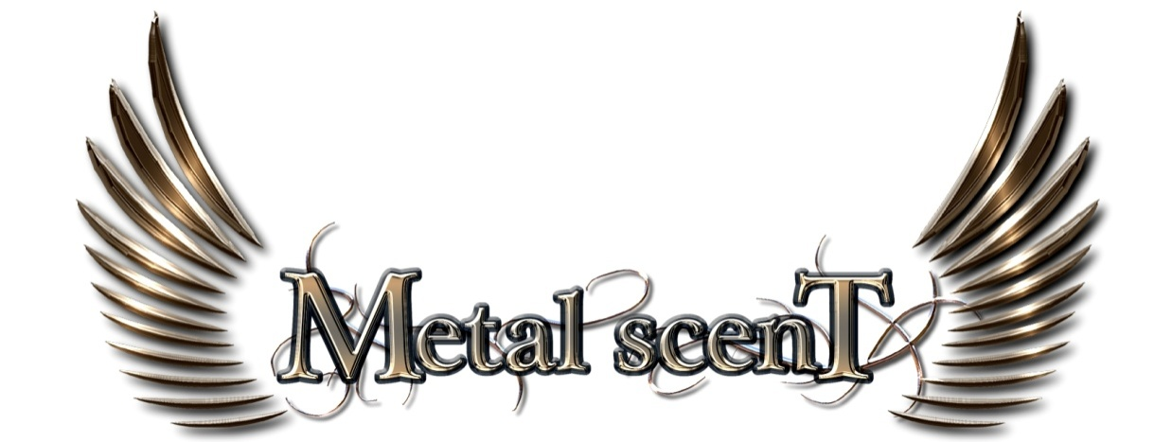

Metal Scent ("ריח מטאל") הוקמה ב- 2004 והציגה שילוב מוסיקלי ייחודי בין מזרח למערב, שכלל ביצועים חדשים ללהיטים פופולאריים מהמוסיקה המזרחית ים תיכונית בסגנון רוק כבד, כשבכל שיר מתארח זמר מוביל מהזמר המזרחי –הים תיכוני לדואט עם סולן הלהקה. בין המשתתפים היו שלומי שבת, שימי תבורי, מרגלית צנעני, אבנר גדסי, אלי לוזון, איציק קלה, אביבה אבידן, ניסים סרוסי ועוד.
הלהקה הקליטה 5 אלבומים : "ריח מטאל", "Metal Scent","Home made","Rock on the Water",
"The Mask"
"מרגיש תקווה":
בקיץ 2020 להקת Metal Scent הוזמנה להשתתף בפסטיבל בינלאומי "Live help planet"שיתקיים במוסקבה(רוסיה) בקיץ 2021 ונוצר בעקבות רצונם של מארגני הפסטיבל לסייע ככל הניתן במאבק במגיפה העולמית של COVID-19 ולהעניק סיוע מוסרי וכספי לנפגעי קורונה. יוצרי הפסטיבל(סקידננקו\אלייב) התרשמו מכל מה שקורה בכדור הארץ, וכתבו את הסינגל( I feel hope) כהמנון של הפסטיבל שמעובד ומבוצע על ידי להקת Metal Scent שהוזמנה להשתתף בפסטיבל כheadliner .הסינגל תורגם לשבע שפות כולל עברית (מרגיש תקווה )

Metal Scent הם:

1.רונן ציוני (Rony Zee) – תופים. בין השאר מתופף להקת "גאיה" אשר עבד והופיע עם להקות רוק מרחבי העולם ביניהן Sanctions,Testament,Big City כלהקות חימום ל Ozzy Osbourne,America, Iron Maiden. לאורך השנים חתום כמפיק ויוצר על למעלה מ 30 אלבומים.
2.דרור יקר – גיטרות. מלחין, יוצר, מפיק ומעבד שהשתתף בעשרות הפקות ואלבומים כבר משנות ה-90. היה חבר בלהקת "אלמנה שחורה", יוצר טראנס, מועמד לאוסקר הישראלי יחד עם אלי זולטא ואבי אליאב על כתיבת פס הקול לסרט "שישה מליון רסיסים".
3.רמי שלמון – שירה וקולות. יצר, כתב, הלחין והופיע עם עשרות הרכבים ביניהם "אלמנה שחורה "סטלה מאריס", "אדג'נד" ועוד. חימם את Deep Purple מס' פעמים וכן את מרטי פרידמן האגדי.
4. בן מטאל – בס. ה"רכש" החדש של Metal Scent, מופיע עם ההרכב מזה כשנתיים והיה שותף לסיבוב ההופעות ברוסיה. חבר לשעבר בלהקת המטאל Edgend במשך 6 שנים.
5.שיאון שלום – גיטרות. מלחין ויוצר מטאל, הופיע לצד פול דיאנו (Iron Maiden
בכבוד רב
גרגורי פילר (מנהל הלהקה)
0505552553 fillerg@mail.ru
www.metalscent.com
https://he.wikipedia.org/wiki/Metal_Scent

All rights reserved, Metal Scent,C & P,Acum,I.L,2020

